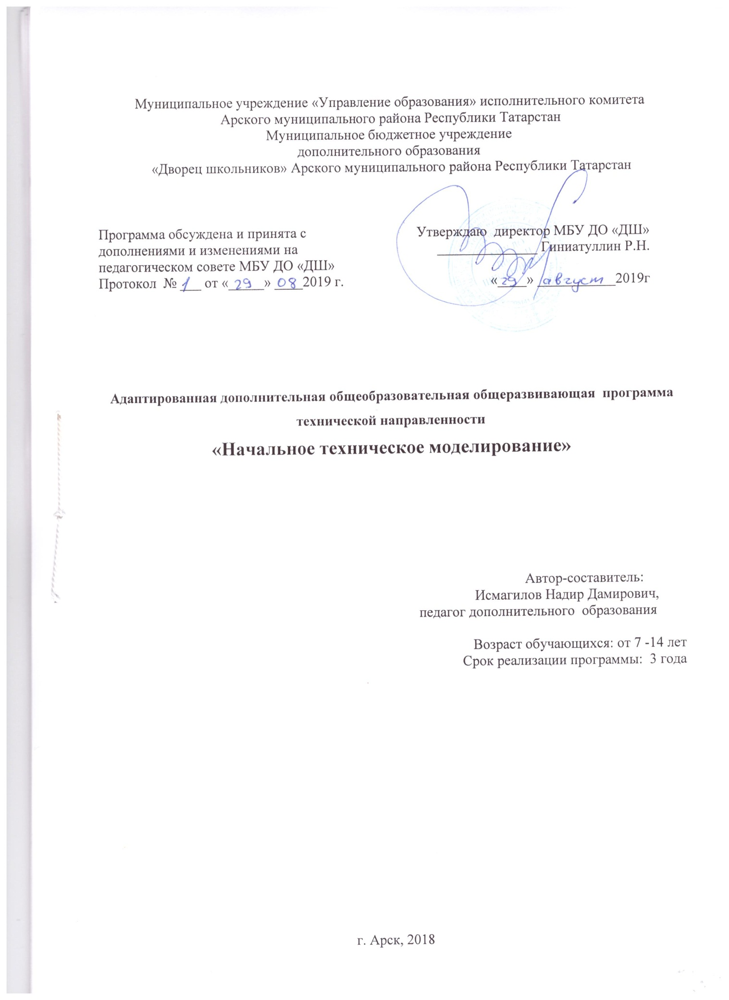

Пояснительная записка.

Дополнительная общеобразовательная общеразвивающая программа технической направленности « Начальное техническое моделирование» разработана на основе следующих нормативных документов

1. Федеральный закон от 29.12.2012 №273-ФЗ «Об образовании в Российской Федерации» - статья 2 пункты 9, 10, 14; статья 10, пункт 7; статья 12 пункты 1, 2, 4; статья 23 пункты 3, 4; статья 28 пункт 2; статья 48 пункт 1; 75 пункты 1-5; 76
2. Концепция развития дополнительного образования детей (утверждена распоряжением Правительства Российской Федерации от 04.09.2014 №1726-р)
3. План мероприятий на 2015-2020 годы по реализации Концепции развития дополнительного образования детей (утверждён распоряжением Правительства Российской Федерации от 24.04.2015 №729-р)
4. Порядок организации и осуществления образовательной деятельности по дополнительным общеобразовательным программам (утверждён Приказом Министерства образования и науки России от 09.11.2018 №196)
5. СанПин 2.4.4.3.3172-14 «Санитарно-эпидемиологические требования к устройству, содержанию и организации режима работы образовательных организаций дополнительного образования детей»
(утверждены постановлением Главного санитарного врача Российской Федерации от 04.07.2014 №41)
6. «Об утверждении Общих требований к определению нормативных затрат на оказание государственных (муниципальных) услуг в сфере образования, науки и молодёжной политики, применяемых при расчёте объёма субсидии на финансовое обеспечение выполнения государственного (муниципального) задания на оказание государственных (муниципальных) услуг (выполнения работ) государственным (муниципальным) учреждением» (утверждены пунктом 4.1 приказа Министерства образования и науки Российской Федерации от 22.09.2015 №1040)
7. «О примерных требованиях к программам дополнительного образования детей» (Приложение к письму департамента молодёжной политики, воспитания и социальной поддержки детей МО и Н РФ от 11.12.2006 №06-1844)
8. Письмо Министерства образования и науки Российской Федерации от 14.12.2015 № 09-3564 «О внеурочной деятельности и реализации дополнительных общеобразовательных программ»
9. «Экспертиза программ дополнительного образования детей, внеурочной деятельности и элективных курсов» (приложение к журналу «Внешкольник» - Бюллетень «Региональный опыт развития воспитания и дополнительного образования детей и молодёжи» № 4, 2014 г.)
10. «Методические рекомендации по проектированию дополнительных общеразвивающих программ (включая разноуровневые программы)» (направлены письмом Департамента государственной политики в сфере воспитания детей и молодёжи Министерства образования и науки Российской Федерации от 18.11.2015 № 09-3242)
11. Приказ МОиН РТ № 1465/14 от 20 марта 2014 г. «Об утверждении Модельного стандарта качества муниципальной услуги по организации предоставления дополнительного образования детей в многопрофильных организациях дополнительного образования в новой реакции»
12. Приказ МОиН РТ № 2529/14 от 6 мая 2014 г. «Об утверждении Модельного стандарта качества муниципальной услуги по организации предоставления дополнительного образования детей в общеобразовательных организациях»
13. Положение об общеобразовательных общеразвивающих программах МБУ ДО «Дворец школьников» от 29.08.2016г.

В современную эпоху научно-технического прогресса и интенсивного развития информационных технологий в России востребованы специалисты с новым стилем инженерно – научного мышления. Этот стиль предполагает учет не только конструктивно-технологических, но и психологических, социальных, гуманистических и морально-этических факторов. Формирование такого современного инженера-конструктора желательно начинать уже с младшего школьного возраста. Техника вторгается в мир представлений и понятий ребенка уже с раннего детства, но в основном, как объект потребления. Моделирование и конструирование способствуют познанию мира техники и расширению технического кругозора, развивают конструкторские способности, техническое мышление, мотивацию к творческому поиску, технической деятельности.
Актуальность программы определяется потребностью в занятиях техническим творчеством у детей младшего и среднего школьного возраста. За этим следует целесообразность внедрения в процесс дополнительного образования по начальному техническому моделированию (НТМ) программы
Новизна данной программы заключается, в том, что в содержание изучаемого курса введены темы по авто- ; судо- ; авиа- и стендовому моделированию. При проведении занятий используются проектный и игровой методы, в ходе которых выполняются стендовые модели и проводятся испытания действующих моделей.
Использование проектного метода позволяет использовать большое число объектов моделирования, что помогает формировать более разнообразные технологические знания, умения и навыки.

Цель программы – развитие творческих и технических способностей детей посредством изготовления макетов и моделей несложных объектов. Задачи:
Обучающие:
− знакомить с историей развития отечественной и мировой техники, с ее создателями;
− знакомить с технической терминологией и основными узлами технических объектов;
− обучать работе с технической литературой;
− формировать графическую культуру на начальном уровне: умение читать простейшие чертежи, изготавливать по ним модели, навыки работы с чертежно-измерительным и ручным инструментом при использовании различных материалов;
− обучать приемам и технологии изготовления простейших моделей технических объектов;
− развивать интерес к технике, знаниям, устройству технических объектов.
Развивающие:
− формировать учебную мотивацию и мотивацию к творческому поиску;
− развивать у детей элементы технического мышления, изобретательности, образное и пространственное мышление;
− развивать волю, терпение, самоконтроль.
Воспитательные:
− воспитывать дисциплинированность, ответственность, социальное поведение, самоорганизацию;
− воспитывать трудолюбие, уважение к труду;
− формировать чувство коллективизма, взаимопомощи;
-воспитывать у детей чувство патриотизма, гражданственности, гордости за достижения отечественной науки и техники.

Программа предусматривает развитие творческих способностей детей, реализует научно-техническую направленность, имеет элементы спортивно-технической направленности. Предметом изучения являются различные объекты транспорта, их действующие модели и макеты.
Программа рассчитана на три года обучения детей младшего и среднего школьного возраста (с 7 лет). Является первой ступенью в освоении программ научно-технической направленности. По окончании обучения в объединении «Техническое моделирование» выпускники могут продолжить обучение по программам научно-технической и спортивно- технической направленности более высокого уровня сложности.
С учетом цели и задач содержание образовательной программы реализуется поэтапно с постепенным усложнением заданий. В начале обучения (1-й год) у детей формируются начальные знания, умения и навыки, обучающиеся работают по образцу. На основном этапе обучения (2-й год) продолжается работа по усвоению новых, и закреплению полученных знаний, умений и навыков. На завершающем этапе обучения (3-й год) воспитанники могут работать по собственному замыслу, над созданием собственного проекта и его реализации. Таким образом, процесс обучения осуществляется от репродуктивного к частично-продуктивному уровню и к творческой деятельности. Численность обучающихся в группе 7 человек. Группы 1 года формируются из учащихся общеобразовательных школ на добровольной основе. Группы второго и третьего годов формируются из детей, прошедших курс предыдущего года обучения. Кроме того, могут быть зачислены и вновь пришедшие детей, показавшие соответствующие навыки и умения методом контрольных заданий.
Успешное проведение занятий достигается с соблюдением основных дидактических принципов: систематичности, последовательности, наглядности и доступности, при этом учитываются возрастные и индивидуальные особенности ребенка. Основные методы обучения: объяснительно-иллюстративный; репродуктивный; частично-творческий; творческий; метод проектов.

Ожидаемые результаты 1года обучения:
Обучающийся должен знать:

- правила безопасного пользования инструментами;
- материалы и инструменты, используемые для изготовления моделей;
- основные линии на чертеже;
- основные простейшие технические термины;
- простейшие конструкторские понятия;
- основные узлы транспортных, военных, космических моделей;
- базовые формы и приемы складывания в технике оригами;

Обучающийся должен уметь:
- соблюдать технику безопасности;
- читать простейшие чертежи; - изготавливать простейшие чертежи моделей методом копирования;
- находить линии сгиба;
- владеть элементарными графическими навыками;
- изготавливать простейшие технические модели;
- изготавливать изделие в технике оригами по образцу с пояснениями педагог
- организовать рабочее место.

Ожидаемые результаты 2 года обучения:
Обучающийся должен знать:
- правила безопасного пользования инструментами;
- виды чертежей;
- линии на чертежах;
- виды соединений на модели;
- способы изготовления моделей;
- маркировки в авиации, что они обозначают;
- основные термины в технике, в моделировании;
- виды энергий, их использование в технике, виды двигателей;
- влияние технического прогресса на экологию
- элементарные понятия о цветовой гамме и технической эстетике;

Обучающийся должен уметь:
- соблюдать технику безопасности;
- читать простейшие чертежи;
- работать с доступной технической литературой;
- чертить простейшие чертежи разверток;
- изготавливать усложненные модели;
- подбирать материал для модели;
- определять недостающие детали в модели и вычерчивать их;
- анализировать свою модель;
- изготавливать простые изделия в технике оригами по схеме с
рекомендациями педагога; - презентовать собственный проект;
- проявлять усидчивость в достижении конечного результата.

Ожидаемые результаты 3 года обучения:
Обучающийся должен знать:
- правила безопасного пользования инструментами;
- чертежные инструменты;
- основные узлы технических объектов;

Обучающийся должен уметь:
- - соблюдать технику безопасности;
- пользоваться чертежными инструментами;
- изготавливать простые развертки;
-обрабатывать конструкционные материалы;
- выполнять сложные модели используя различные конструкционные
материалы;
- находить рациональный способ использования материала;
- находить способы соединений в моделях;
- работать с технической литературой;
- изготавливать изделия в технике оригами по схеме;
- самостоятельно находить техническое решение;
- анализировать модель своего товарища;
- самостоятельно выбирать дизайн модели;
- проявлять усидчивость и волю в достижении конечного результата;
- конструктивно работать в коллективе.

Оценка результатов
Результатом обучения детей является определенный объем знаний, умений и навыков. Для того, чтобы определить какие знания и умения получили дети, необходимо проводить контроль знаний по разделам образовательной программы согласно учебно-тематического плана и содержанию программы.

Контроль знаний может проводиться в форме: наблюдения, устного контроля (опрос, собеседование, практического контроля (практические задания, творческий проект).

Вводный контроль в объединении: осуществляется в индивидуальном порядке после записи детей в кружок в форме собеседования. Текущий контроль осуществляется постоянно. Основными способами отслеживания результатов обучения являются:
-собеседование;
-выполнение практических заданий;
Итоговый контроль осуществляется в конце года на итоговом занятии при организации выставки работ, фиксируется на конец учебного года в таблице, такой контроль позволяет определить эффективность обучения детей по программе, выявить определенные результаты и по необходимости внести изменения в учебный процесс.

Оценочные уровни
( шкала оценки знаний и умений)

1. Низкий уровень обучения – уровень не усвоения основных понятий – заниженный уровень самостоятельности и активности
2. Средний уровень обучения – уровень полного усвоения понятий ( с незначительными недочетами) – уровень незначительной самостоятельности и активности.
3. Высокий уровень обучения – уровень полного усвоения понятий – высокий уровень самостоятельности и активности.
Принципы реализации программы:
- Воспитание и обучение в совместной деятельности педагога и ребёнка;
- Последовательность и системность обучения;
- Принцип перехода от репродуктивных видов мыслительной деятельности через поэтапное освоение элементов творческого блока к творческой конструкторской деятельности;
- Принцип доступности;
- Принцип свободы выбора ребёнком видов деятельности;
- Принцип создания условий для самореализации личности ребёнка;
- Принцип индивидуальности;
- Принцип динамичности;
- Принцип доверия и поддержки;
- Принцип результативности и стимулирования.
Сетевое взаимодействие.
Программа построена по принципу сетевой формы реализации образовательной программы. Сторонами образовательного процесса являются:
- Муниципальное бюджетное образовательное учреждение «Старокырлайская ООШ» - совместная реализации согласованной образовательной программы для обучающихся, предоставление материально-технической базы, комплектование групп учащихся.
-МБУ ДО «Дворец школьников» Арского муниципального района - совместная реализации согласованной образовательной программы для обучающихся, включая реализацию, предоставление материально-технической базы, комплектование групп учащихся.

